Муниципальное бюджетное дошкольное образовательное учреждение

центр развития ребенка - детский сад № 17 «Василек»

Консультация для родителей на тему

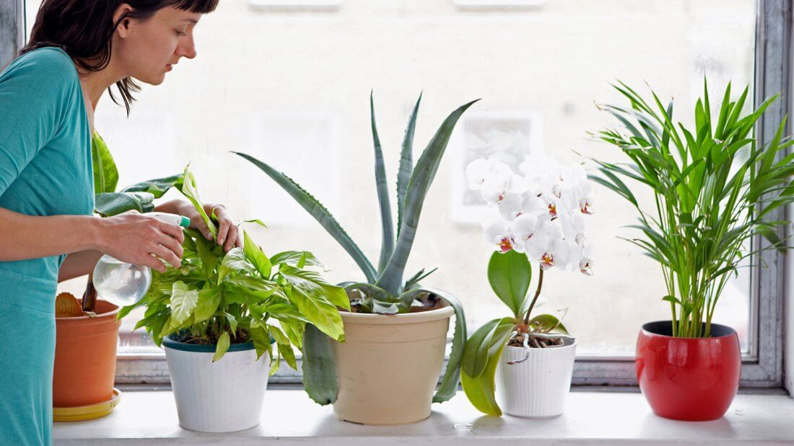**Влияние комнатных растений на здоровье ребенка.**

Подготовила: воспитатель гр. № 12

Машинская Л.В.

Мытищи 2018.

Цветы и растения, не только придают интерьеру красоту и оригинальность, но также дают возможность городскому жителю прикоснуться к живому миру природы и восстановить свое здоровье. Комнатные растения благоприятно влияют на состояние человека, снижают уровень шума, аккумулируют пыль, газы, токсины, тяжелые металлы. Эти растения вырабатывают биологически активные вещества, которые убивают или подавляют размножение бактерий, простейших, микроскопических грибов и других вредных микроорганизмов. В том случае, если растения подобрать правильно, то можно достичь очищения воздуха от патогенных микроорганизмов на 50%, а 30 минутное пребывание в комнате с такими растениями помогает полностью восстановить защитные силы организма. Особенно важную роль играют растения в воспитании детей и привлечении их к изучению живого мира. Ведь никому не секрет, что сегодня оторвать детей от экранов компьютеров и телевизора очень трудно. Многие дети знают больше о жизни монстров и героев мультиков, чем о жизни растений и животных. Между тем, комнатные растения могут стать настоящими друзьями ребенка, которые способны доставлять ему каждый день не меньшую радость, чем компьютер и телевизор. Цветущие и лиственные растения в доме - это маленькая зеленая лаборатория, где ребенок знакомится с природой, приобретает много полезных знаний и учится заботиться, поливая, удобряя и купая их. Однако не все растения могут быть полезными для трудового воспитания ребенка и его здоровья, к некоторым растениям надо относиться с осторожностью. Для ребенка цветок в комнате - это, прежде всего, объект изучения. Поэтому заводить растения в детской комнате надо с учетом того, что малыш обязательно захочет их потрогать, понюхать и попробовать на вкус. Между тем не все комнатные растения могут быть безопасными, есть некоторые виды, в которых содержатся ядовитые вещества, при контакте с ними у ребенка может возникнуть аллергия и даже отравление. Среди растений, которые многие выращивают дома в горшках или ставят в вазу, наиболее опасны олеандр, хризантемы, крокус, гиацинты, ирисы, ландыши, дельфиниумы и нарциссы. Даже вода в вазе, в которую ставят эти красивые цветы, становится очень ядовитой. Нельзя выращивать в детской комнате растения семейства ароидных. Несмотря на необычайную красоту и популярность, эти растения имеют ядовитый сок, который при попадании на кожу может вызвать отек гортани, слизистой рта и коньюктивит глаз.

Наиболее распространенные виды растений семейства ароидных - это антуриум, алоказия, аглаонема, диффенбахия, каладиум, замиокулькас, спатифиллум и другие. Не менее опасны для выращивания в детской комнате растения семейства молочайных - молочай, акалифа, кротон и ятрофа. Смолы молочайных также содержат ядовитые вещества, которые могут привести к отравлениям в тяжелой форме. Конечно, не надо бояться покупать эти цветы или выращивать их, ядовитыми они становятся только при контакте с ними. Просто нельзя их оставлять в детской комнате.

При покупке комнатных растений в специализированных магазинах обратите внимание на этикетку. Если в ней указано, что растение ядовитое, то отказаться от их покупки не стоит, просто ставить их следует не в детскую комнату, а в гостиную и держать его в недосягаемом ребенком расстоянии. Вредное воздействие они могут оказать только при прямом контакте. Однако есть некоторые сильно пахнущие растения, которые могут вызвать у ребенка аллергию. Это в основном душистые и цветущие комнатные растения. Например, гиацинты, лилии, цикламены, розы. Этих цветов в детской комнате не должно быть много, они могут стать причиной развития у ребенка аллергии на них.

Самыми полезными для выращивания в детской комнате являются фитоцидные растения: алоэ, каланхое, традесканция, фикусы, папоротники, бегонии, лимоны, фуксии, хлорофитум, мирт, гибискус и лавр. Очень полезно держать в детской комнате для поглощения углекислого газа и выделения кислорода сансивьеру или "щучий хвост", как называют это растение в народе. Многие люди предпочитают выращивать дома хвойные деревья, эвкалипт, можжевельник, кипарис и пальмы. Все хвойные растения незаменимы для улучшения воздуха в комнате, так как они выделяют полезные для организма отрицательные ионы кислорода, которые нейтрализуют негативное воздействие компьютеров, телевизоров и электроприборов. Необыкновенно красиво и полезно выращивать в детской комнате азалию, герань, мелиссу, розмарин и монстеру. Эти растения снимают напряжение и усталость, способствуют здоровому сну ребенка. Однако, выращивая их надо помнить о мере. В детской комнате не должно находиться больше одного дерева или двух-трех растений в горшочках. Слишком большое количество растений может отбирать много кислорода и стать причиной развития аллергии у ребенка.

**Источник:**

1. [**https://meduniver.com/Medical/profilaktika/komnatnie_rastenia_i_zdorovie_rebenka.html**](https://meduniver.com/Medical/profilaktika/komnatnie_rastenia_i_zdorovie_rebenka.html)